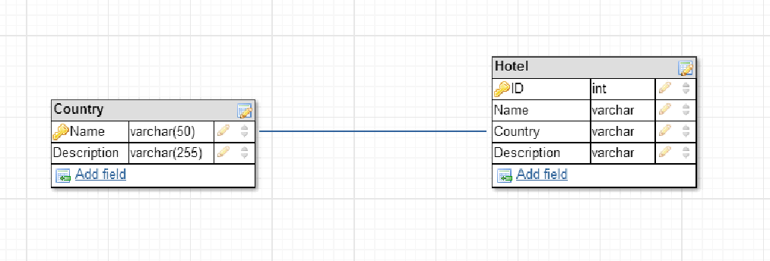

**Рисунок 1** - Схема базы данных на сервере

**Таблица 1**

|  |  |  |
| --- | --- | --- |
| Описание функции | Метод запроса | Пример запроса |
| Получить список стран | GET | GET /restapi/country HTTP 1.1  Host: my.site.com  User-Agent: Internet-Explorer 9.0 |
| Получить список отелей в стране | GET | GET /restapi/country/Ukraine/hotel HTTP 1.1  Host: my.site.com  User-Agent: Mozilla/5.0 (Windows NT 10.0; Win64; x64) AppleWebKit/537.36 (KHTML, like Gecko) Chrome/59.0.3071.115 Safari/537.36 |
| Добавить страну | POST | POST /restapi/country/Spain HTTP 1.1  Host: my.site.com  User-Agent: Mozilla/5.0 (Windows NT 10.0; Win64; x64) AppleWebKit/537.36 (KHTML, like Gecko) Chrome/59.0.3071.115 Safari/537.36  Content-Type: application/json  Content-Length: 49  {"Name": "Spain", "Description": "Some description"} |
| Добавить отель в страну | POST | POST /restapi/country/Spain/hotel HTTP 1.1  Host: my.site.com  User-Agent: Mozilla/5.0 (Windows NT 10.0; Win64; x64) AppleWebKit/537.36 (KHTML, like Gecko) Chrome/59.0.3071.115 Safari/537.36  Content-Type: application/json  Content-Length: 75  {Name": "La Casa Nueva", "Country": "Spain", "Description": "Some description"} |
| Удалить определенный отель | DELETE | DELETE /restapi/country/Spain/hotel/hotel_id HTTP 1.1  Host: my.site.com  User-Agent: Mozilla/5.0 (Windows NT 10.0; Win64; x64) AppleWebKit/537.36 (KHTML, like Gecko) Chrome/59.0.3071.115 Safari/537.36 |
| Получить информацию об определенном отеле | GET | GET /restapi/country/Ukraine/hotel/Verba HTTP 1.1  Host: my.site.com  User-Agent: Mozilla/5.0 (Windows NT 10.0; Win64; x64) AppleWebKit/537.36 (KHTML, like Gecko) Chrome/59.0.3071.115 Safari/537.36 |
| Обновить информацию об определенном отеле | PUT | PUT /restapi/country/Ukraine/hotel/hotel_id HTTP 1.1  Host: my.site.com  User-Agent: Mozilla/5.0 (Windows NT 10.0; Win64; x64) AppleWebKit/537.36 (KHTML, like Gecko) Chrome/59.0.3071.115 Safari/537.36  Content-Type: application/json  Content-Length: 39  {"Description": "Some new description"} |